**PLATEFORME**

**Programmation des Opérations de Pesage**

**GUIDE D’UTILISATION**

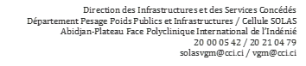

**SOMMAIRE**

**I.** **CONNEXION AU SITE WEB………………..………3**

**II.** **AUTHENTIFICATION…………………...………….3**

**III.** **LA MATRICE………………….……………………4**

**IV.** **INSPECTEUR………..……………………………...8**

**V. MATRICE………………………………………...….12**

**VI.** **DCONNEXION…………………………………….13**

# CONNEXION AU SITE WEB

A l’aide d’un ordinateur doté d’une connexion internet et d’un navigateur web (GOOGLE CHROME ou MOZILLA FIREFOX), accéder à la plateforme d'administration en tapant dans la barre de recherche, l’adresse « http://reservation.pesagecci.com» ci-dessous :

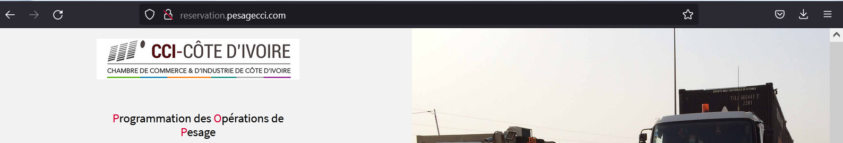

# AUTHENTIFICATION

Une fois la page d’accueil chargée, On se connecter à la plateforme grâce aux informations d’identification (Nom d’utilisateur / mot de passe) qui ont été communiquées par l'administrateur de la plateforme RESERVATION.

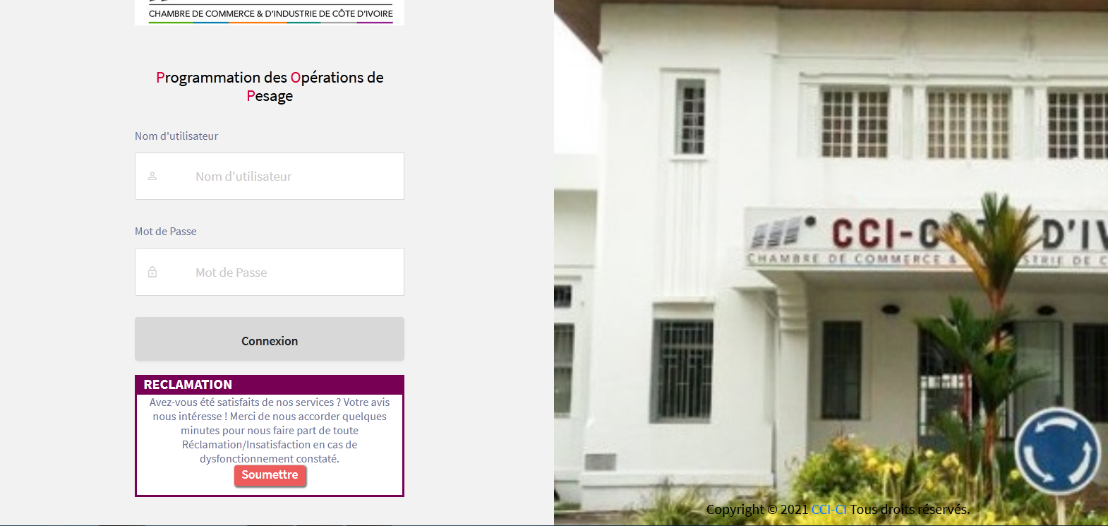

Suite à sa connexion, l’utilisateur se voit normalement redirigé sur une page où il lui sera présenté le menu.

Le menu est situé en haut de la page. Celles-ci sont organisées comme suit :

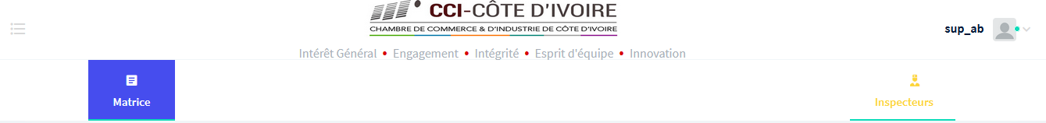

# LA MATRICE

Dans l’onglet Matrice, Nous avons un formulaire à remplir pour effectuer une affectation d’heure de travail d’un agent.

Le formulaire est présenté comme suite :

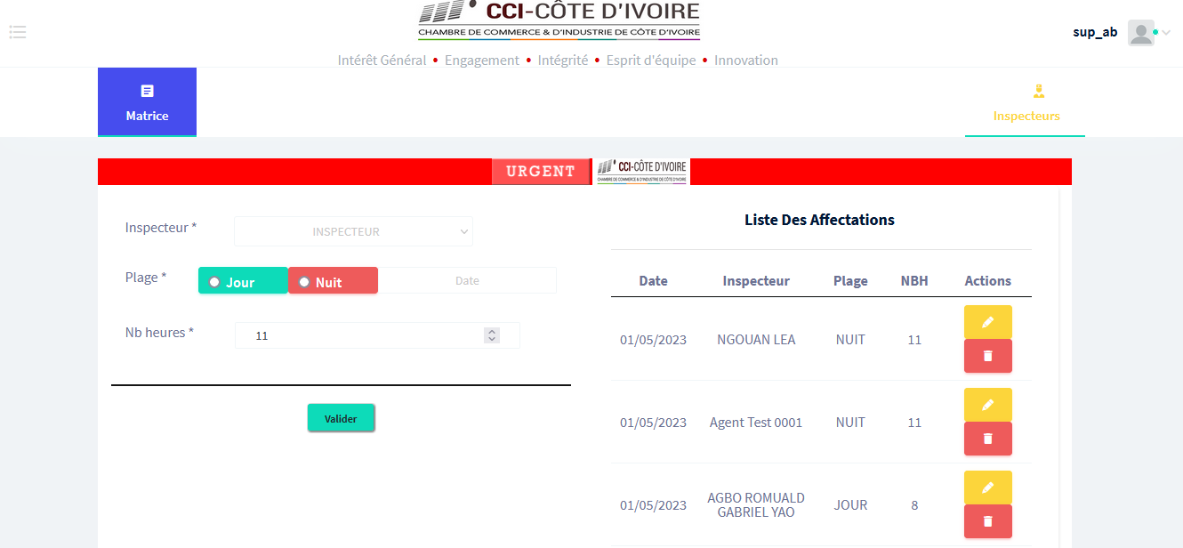

L’utilisateur doit remplir tous ces champs obligatoires :

## Inspecteur

C’est un selectqui contient la liste de tous les inspecteurs disponible pour être affecter.

## Plage

Elle permet de choisir soit le jour soit la nuit pour une affectation que vous souhaitez effectué et aussi de sélectionnez la date de la semaine précédente.

## Nb heures

Vous devriez ici entrez le nombre d’heure travaillé par l’inspecteur.



Enfin vous cliquer sur pour effectuer votre affectation.

Si une affectation a déjà été effectuée pour à une même date, d’un même inspecteur ou de plage horaire différente alors vous aurez l’affichage du message :

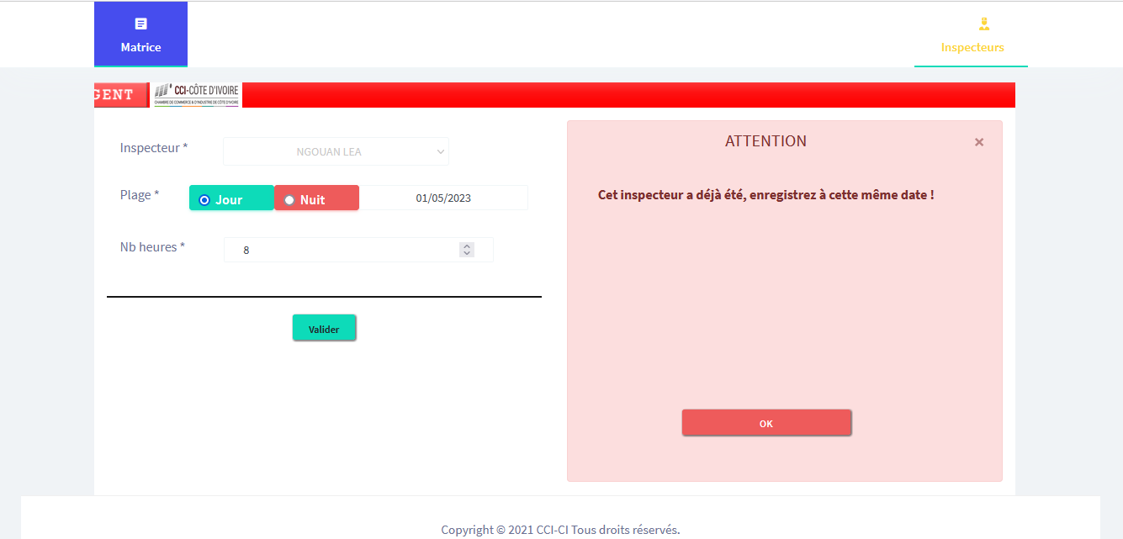

Si votre affectation est correcte alors vous aurez l’affichage du message :

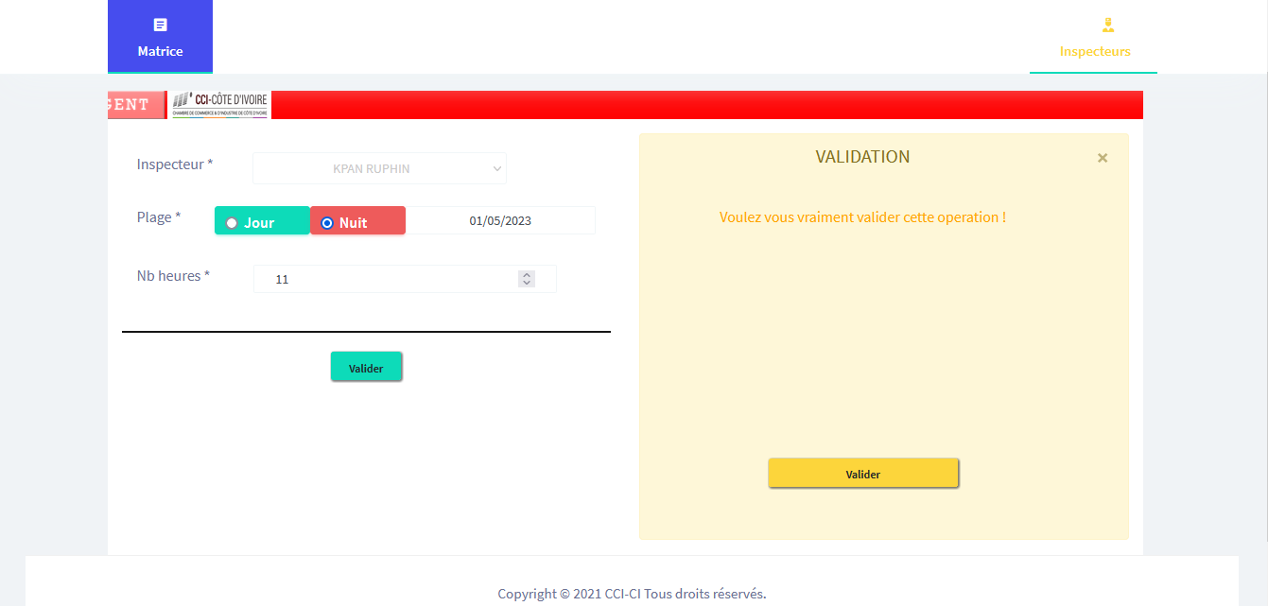

Ensuite quand vous cliquer sur Valider voici le message suivant :

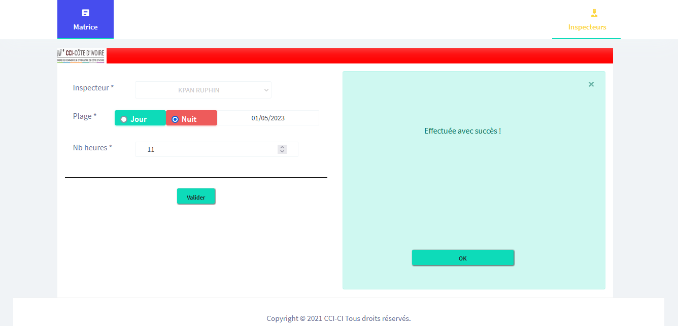

Une fois que vous cliquez sur ok vous avez l’affichage de la liste des affectations ranger dans un tableau de 5colones qui sont représentez sur l’image ci-dessous.

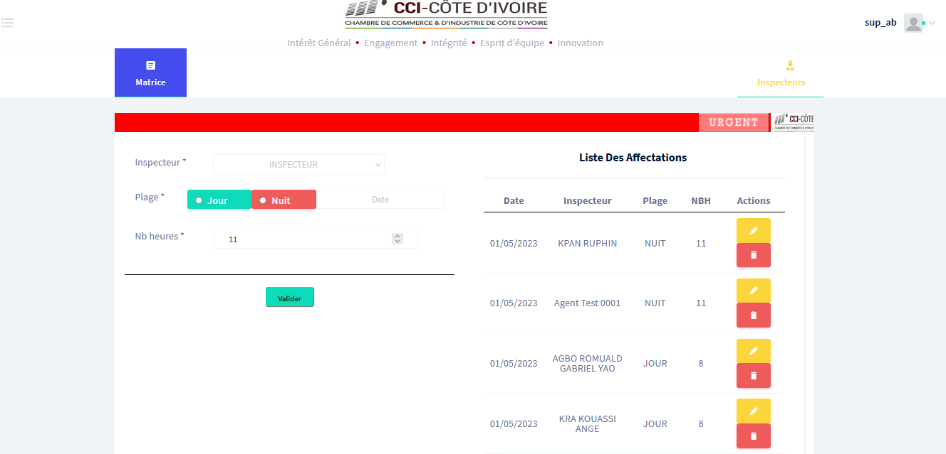

## Liste Des Affectations

Le tableau liste des affectations est composée de cinq colonnes qui sont :

**Date** qui représente la date à laquelle l’agent est affecté.

**Inspecteur** représente le nom et prénom de l’inspecteur concerné par cette affectation.

**Plage** elle représente la plage horaire (jour ou nuit) de l’affectation concernée.



**NBH** c’est le nombre d’heure affecté à un inspecteur.

**Actions** c’est la colonne du tableau qui contient deux boutons, Modifier et Supprimer

Lorsqu’on clique sur le bouton Modifier on obtient le résultat ci-dessous :

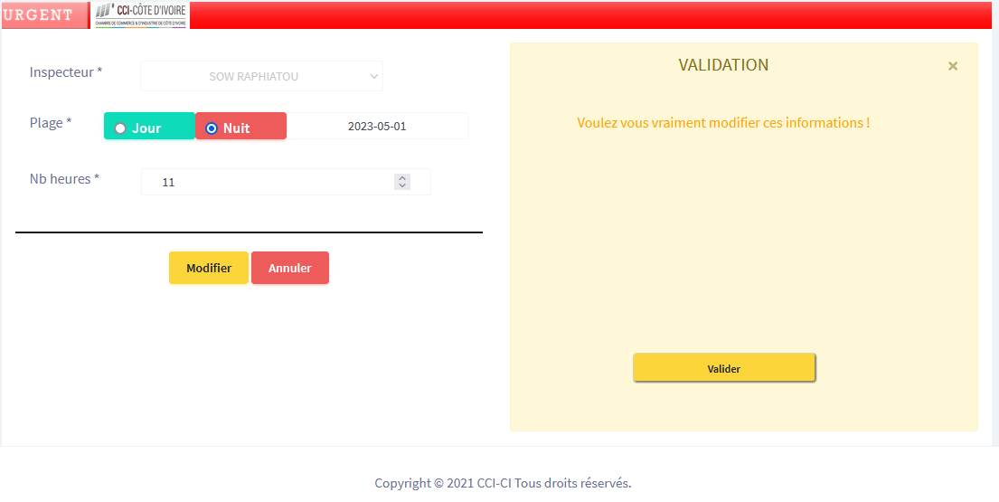

Nous pouvons effectuer les modifications des informations, charger dans le formulaire et cliquer sur modifier pour être effectuer.

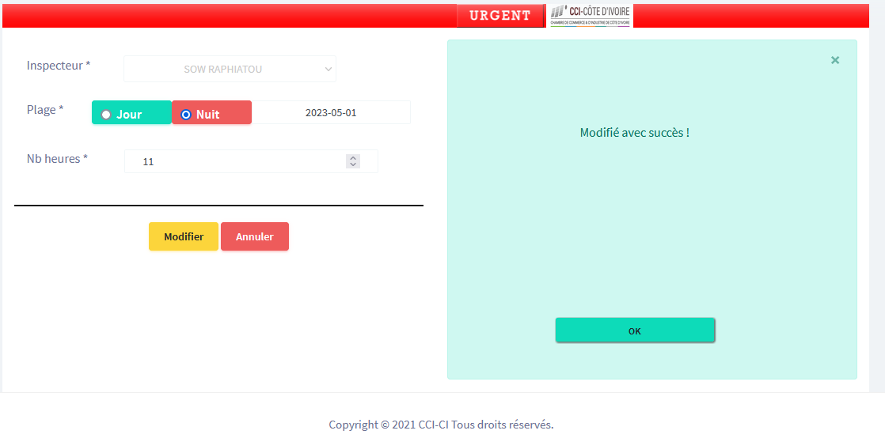

Lorsqu’on clique sur le bouton Supprimer on obtient le résultat ci-dessous :

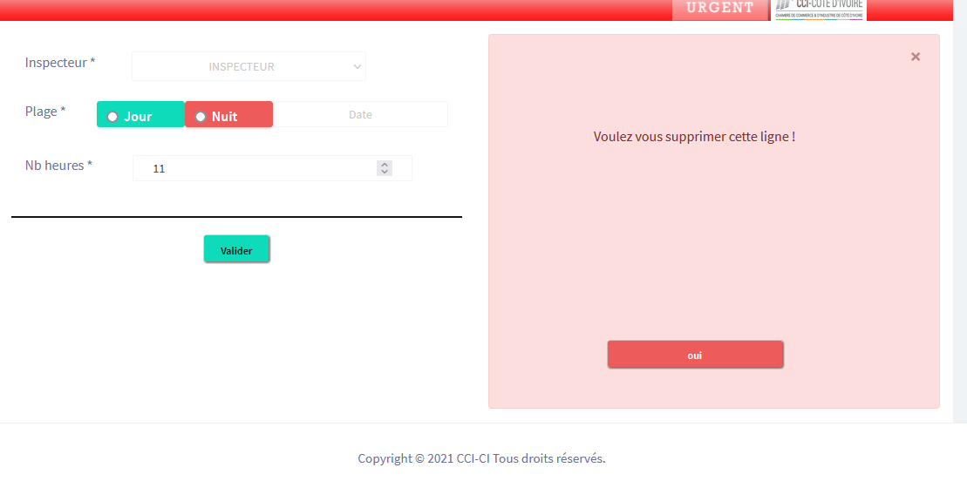

Si on clique sur oui la ligne de cette affection sera effacée sinon on clique sur la croix pour annuler l’opération.

# INSPECTEUR

Dans l’onglet Inspecteurs, Nous avons la liste des différents inspecteurs avec des informations comme leurs statuts, matricule, nom et prénoms, la ville et site d’affectation.

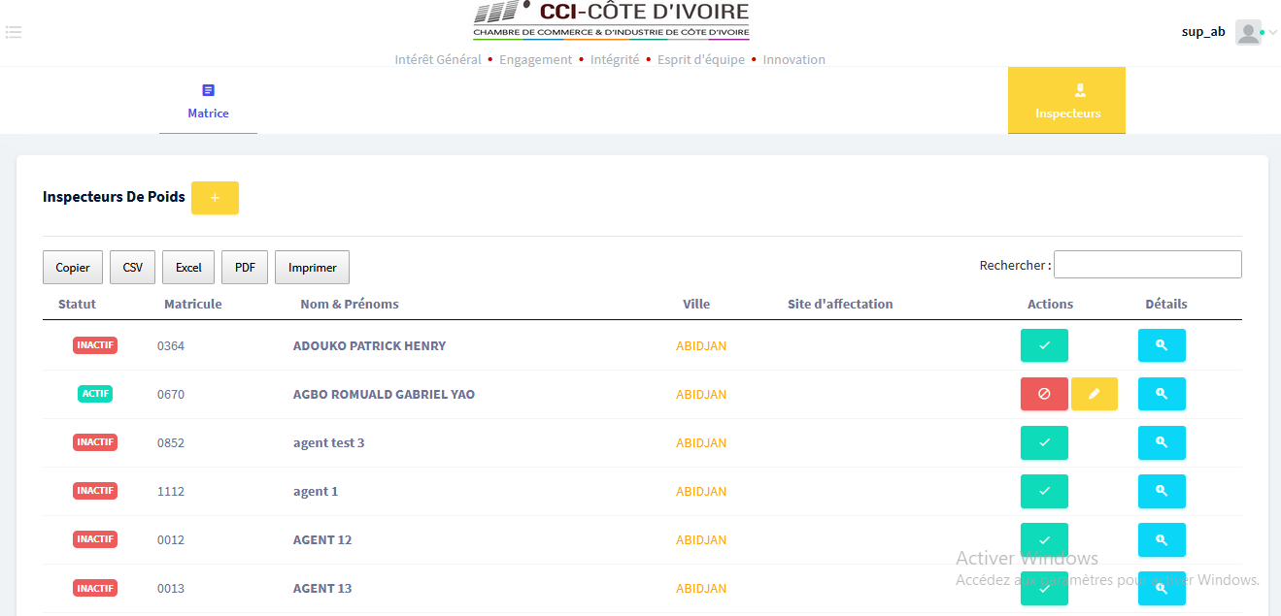



Juste après les onglets nous avons un bouton ce bouton permet d’ajouter un inspecteur de poids.

Lorsqu’on clique sur le bouton un pop-up s’ouvre contenants un formulaire.

Ce formulaire doit être renseigné puis enregistré en cliquant sur Ajouter.

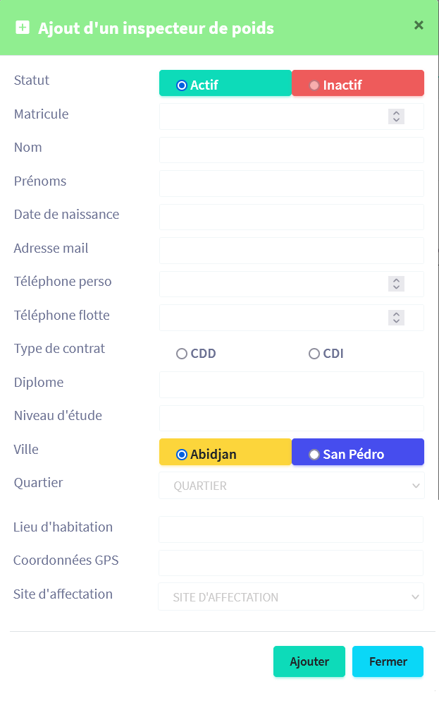

Pour la suite nous avons des boutons de couleur grise pouvant effectuer plusieurs taches avec aussi un input « **Rechercher »** présentez comme suite **:**



## COPIER

Le bouton copier sert à copier tous les éléments du tableau sous forme de texte.

## CSV et EXCEL

Le bouton csv et Excel permettent d’ouvrir ou enregistrez les éléments du tableau dans MICROSOFT EXCEL comme un fichier Excel.

## PDF

Le bouton PDF permet d’ouvrir ou enregistrez les éléments du tableau dans comme un fichier PDF.

## IMPRIMER

Le bouton Imprimer permet d’imprimer les éléments du tableau.

## RECHERCHER

Rechercher permet d’effectuer une recherche en fonction du mot qui seras insérez dans rechercher.

## ACTIONS

C’est une colonne du tableau qui contient des boutons. Lorsque le statut de l’inspecteur de poids est inactif nous avons l’affichage du bouton suivant : En cliquant sur le bouton, un pop-up s’ouvre vous demandant si vous voulez vraiment activé cette Inspecteur? Si oui il l’active sinon il l’annule la demande.



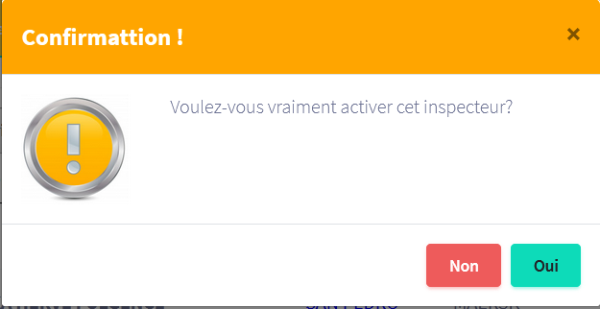

Si le statut de l’inspecteur de poids est actif nous avons l’affichage du bouton suivant : En cliquant sur le bouton, un pop-up s’ouvre vous demandant si vous voulez vraiment désactivé cette Inspecteur? Si oui il le désactive sinon il l’annule la demande.



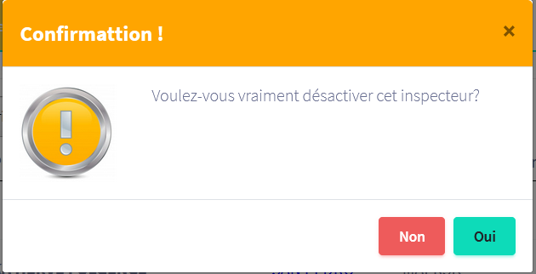



Le statut de l’inspecteur de poids étant encore actif en plus du bouton à un autre bouton qui est le suivant : En cliquant sur le bouton, un pop-up s’ouvre contenants un formulaire avec les informations de l’inspecteur de poids sélectionné et c’est informations sont modifiable.



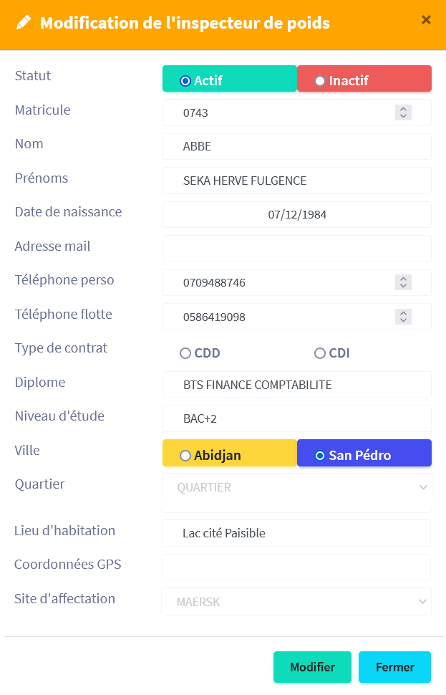

## DETAILS



C’est une colonne du tableau qui contient un bouton le bouton suivant : En cliquant sur le bouton, un pop-up s’ouvre contenants les informations sur l’inspecteur de poids sélectionnez et ces informations sont non modifiables.

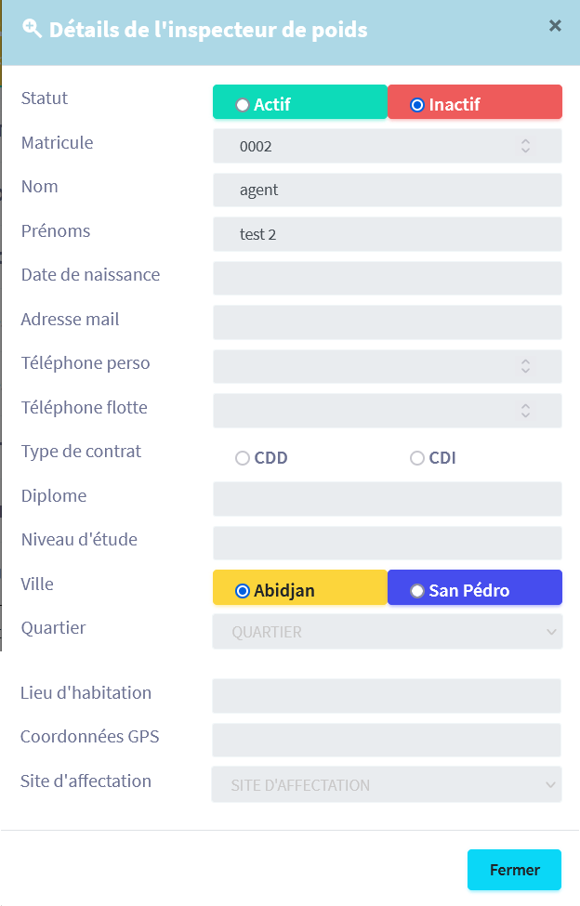

# MATRICE

C’est la partie ou on génère les matrices des semaines clôturés elle est présenté comme suite :

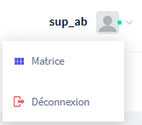

Lorsqu’on clique sur matrice un pop-up s’ouvre et est présenté comme suite :

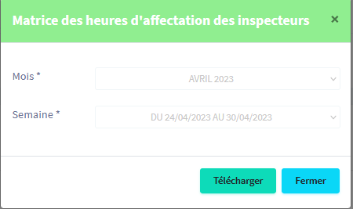

Nous avons deux inputs de type select **Mois** et **Semaine,** le select mois permet de sélectionner le mois et le select semaine permet de sélectionner la semaine dont on veut télécharger la matrice. Une fois qu’on clique sur télécharger, nous avons le résultat présentez ci-dessous :

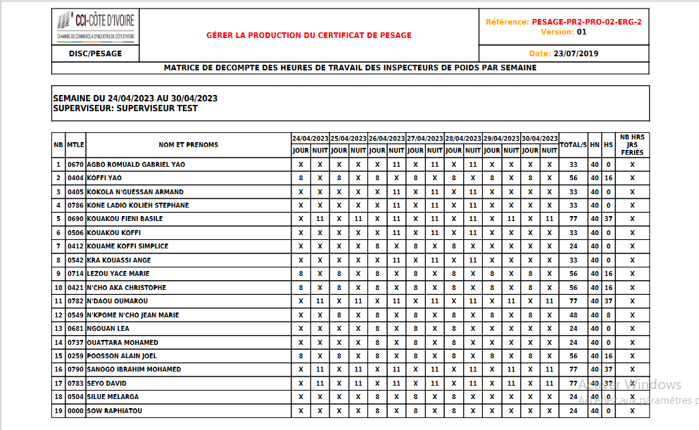

# DECONNEXION

L'administrateur se déconnecte de l’application en cliquant sur le bouton de déconnexion

